32 devoir sur Hugo ; prénom.............................................résultat..............................sur 20
När föddes Hugo?
Vilket var hans pappas yrke?/Vad gör hans pappa ?
jobbar han bra i skolan?
när börjar han att skriva dikter ?
var är han född?
har han syskon?
vad gör han med sin bror?
vad händer när han är 17 år?
och vad händer när han är 18 år?
gifter han sig?
vad är Hernani?
när och med vem gifter han sig?
nämn några böcker av Victor Hugo
vad händer 1841?
vem är Léopoldine?
1843 är Hugo ledsen, varför?
var kommer han att bo ända till 1870?
när dör han?
vilken bok gör honom mycket berömd 1831?
Bonusfråga : vad heter han i förnamn ?
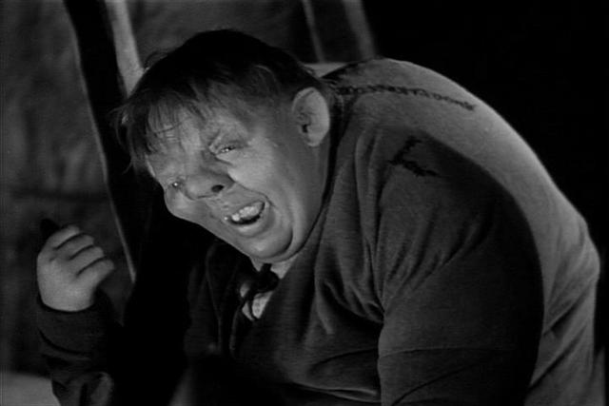
32 exercices sur le texte Victor Hugo
Victor Hugo, quand est-il né?
où est-il né?
il a des frères et soeurs?
quelle est la profession de son père? /que fait son père?
il travaille bien à l’école?
quand est-ce qu’il commence à écrire des poèmes?
que fait-il avec son frère?
que se passe-t-il quand il a 17 ans?
et que se passe-t-il quand il a 18 ans?
il se marie?
quand et avec qui se marie-t-il?
qu’est-ce que c’est Hernani?
citez quelques livres de Victor Hugo
que se passe-t-il en 1841?
qui est Léopoldine?
en 1843 Hugo est très triste, pourquoi?
où va-t-il habiter jusqu’en 1870?
quand meurt-il?
quel livre le rend très célèbre en 1831?

